APLIKASI PERPUSTAKAAN

Alika putri
102302439



REKAYASA PERANGKAT LUNAK
SMK Sangkuriang 1 Cimahi

CIMAHI 2026

APLIKASI PERPUSTAKAAN

- GAMBARAN UMUM APLIKASI
Aplikasi Perpustakaan Lib-System merupakan sistem berbasis web yang dirancang untuk mendigitalisasi proses manajemen buku dan transaksi peminjaman di lingkungan sekolah. Sistem ini dibuat untuk mempermudah interaksi antara siswa sebagai peminjam dan pihak perpustakaan sebagai pengelola dalam mengelola sirkulasi koleksi buku secara efisien.

Pada aplikasi ini, Siswa (Customer) dapat melakukan login untuk melihat koleksi buku yang tersedia secara real-time dan melakukan pengajuan peminjaman. Setiap pengajuan akan tersimpan di dalam database dan muncul pada panel Admin. Selanjutnya, Admin memiliki otoritas penuh untuk mengelola data tersebut, mulai dari memverifikasi anggota, mengelola inventaris buku, hingga menyetujui atau menolak permohonan pinjaman siswa.

Dengan adanya aplikasi ini, proses administrasi perpustakaan menjadi lebih transparan, data transaksi tersimpan dengan rapi dan aman di dalam database, serta mempermudah pihak sekolah dalam memantau distribusi buku kepada siswa.

Tujuan Aplikasi
Mempermudah Siswa: Memberikan akses cepat bagi siswa dalam mencari koleksi buku dan melakukan peminjaman tanpa harus mengantre lama

- IDENTIFIKASI PENGGUNA

Pengguna aplikasi perpustakaan adalah sebagai berikut :

- User
- Admin

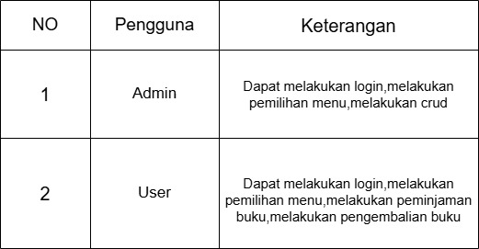

- KEBUTUHAN FUNGSIONAL

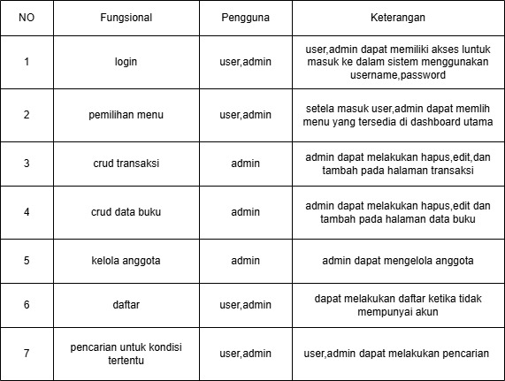

- DIAGRAM USE CASE

USE CASE APLIKASI PERPUSTAKAAN (ALIKA)
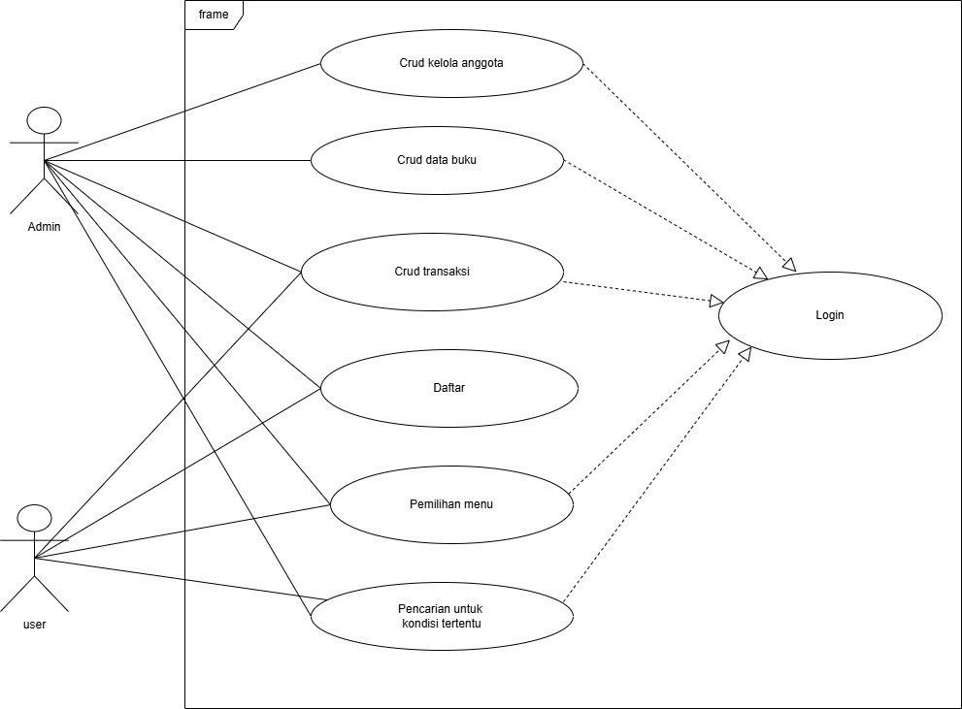

- DIAGRAM AKTIVITY

Diagram aktivity login dan daftar
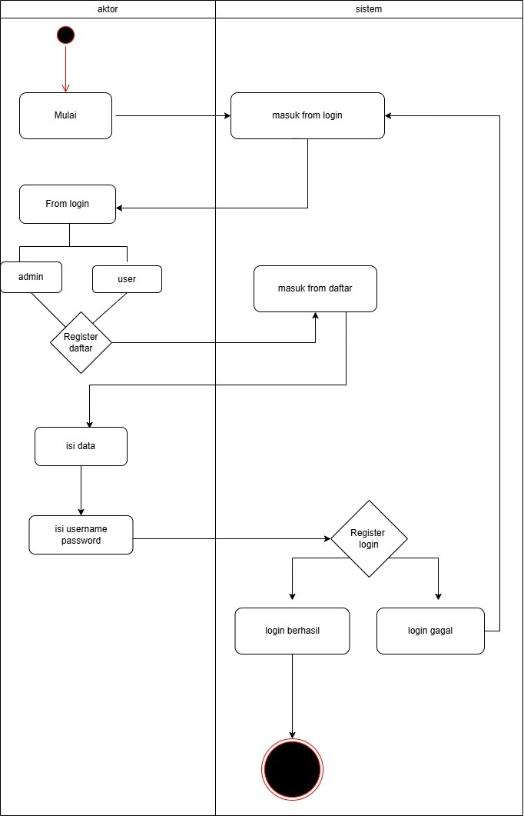

Diagram aktivity pemilihan menu
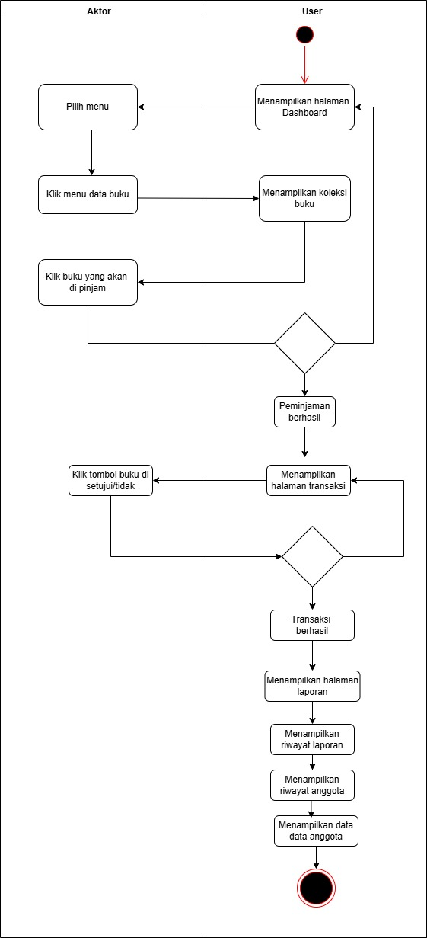
Diagram aktivity pencarian

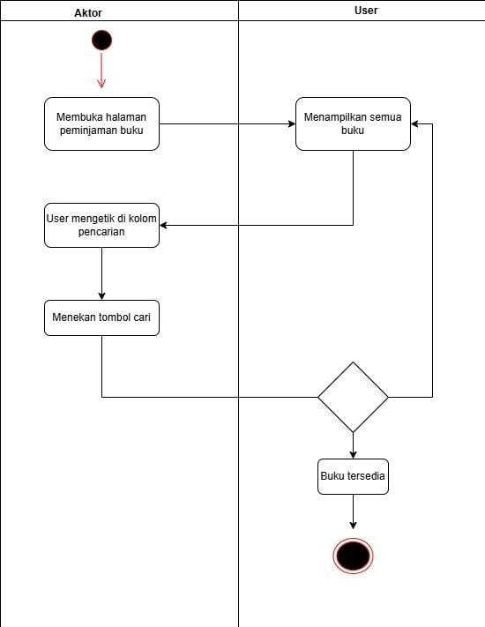

Diagram aktivity Crud buku
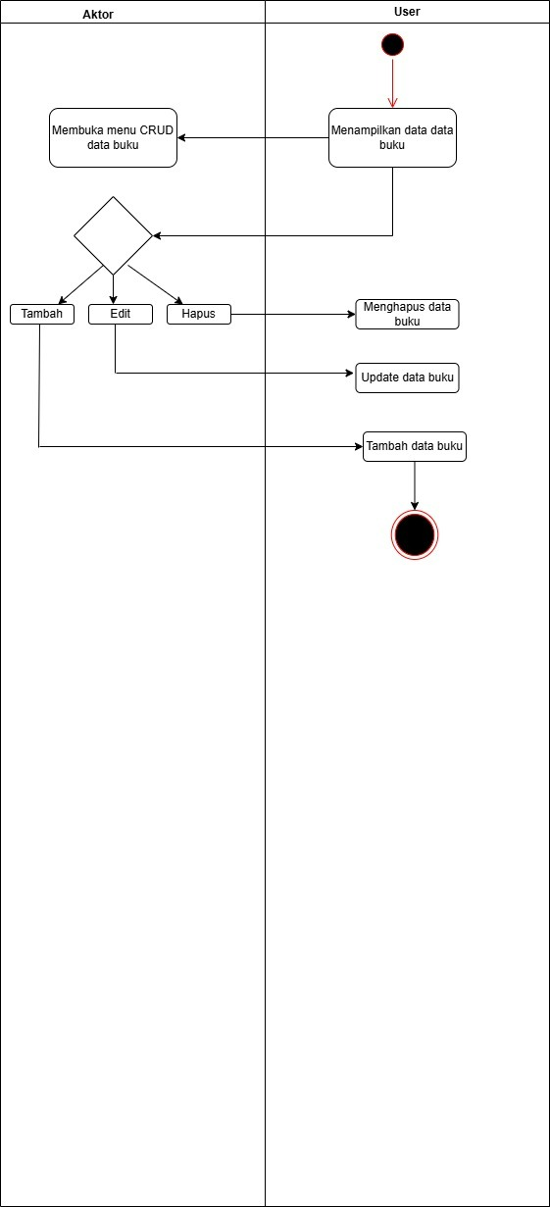

Diagram aktivity Crud transaksi
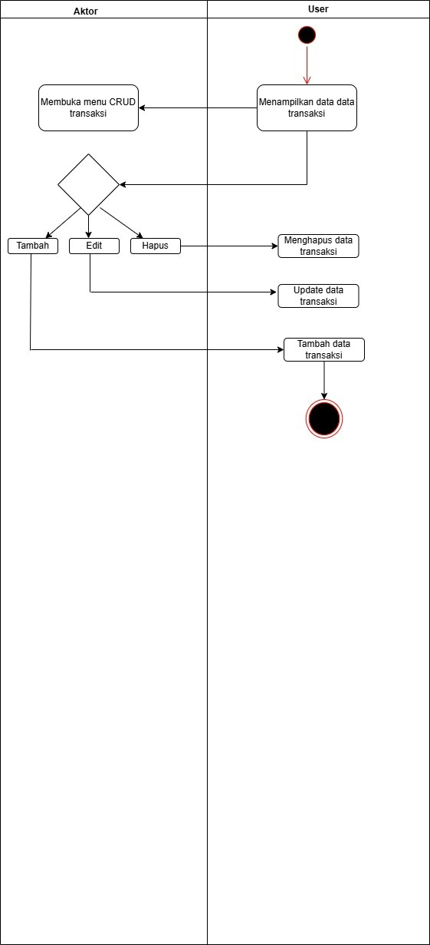

Diagram aktivity Crud anggota

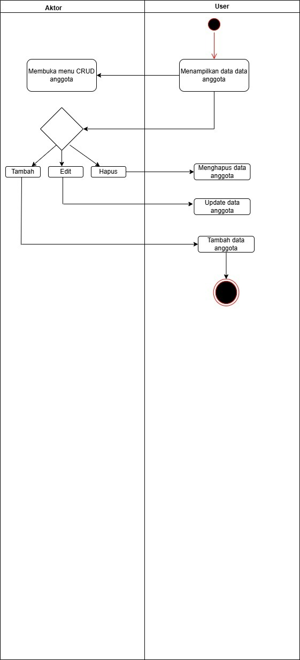

- CLASS DIAGRAM

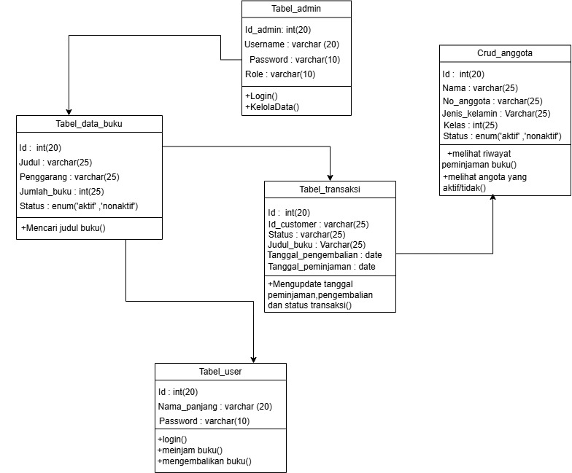

- ANTAR MUKA APLIKASI

- Tampilan from login
Masukan username dan password

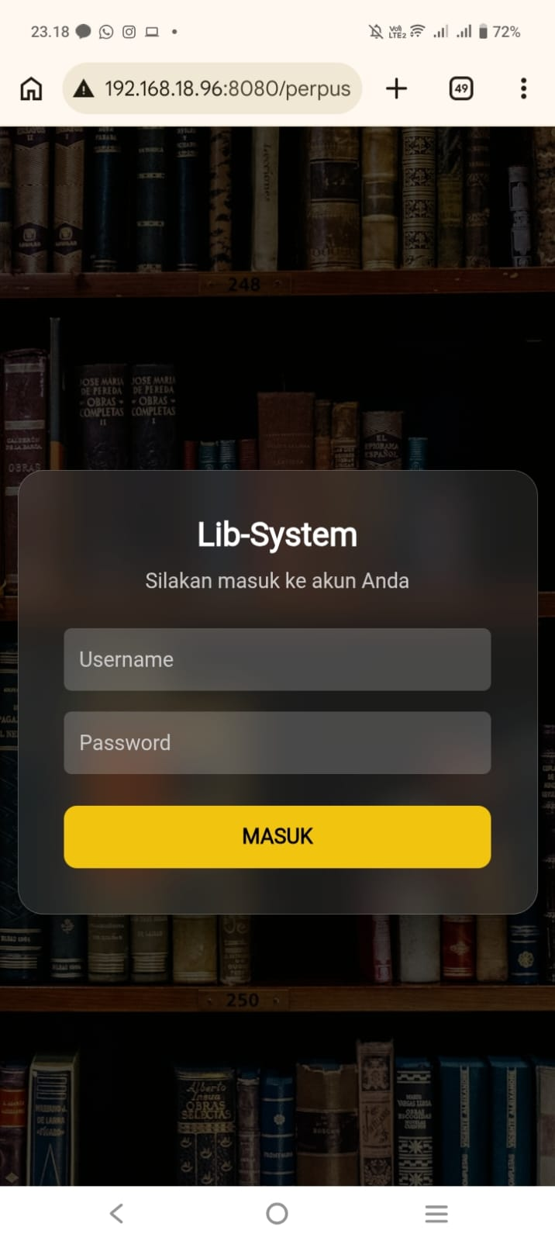

- TAMPILAN PEMILIHAN MENU
Pemilihan menu pada admin
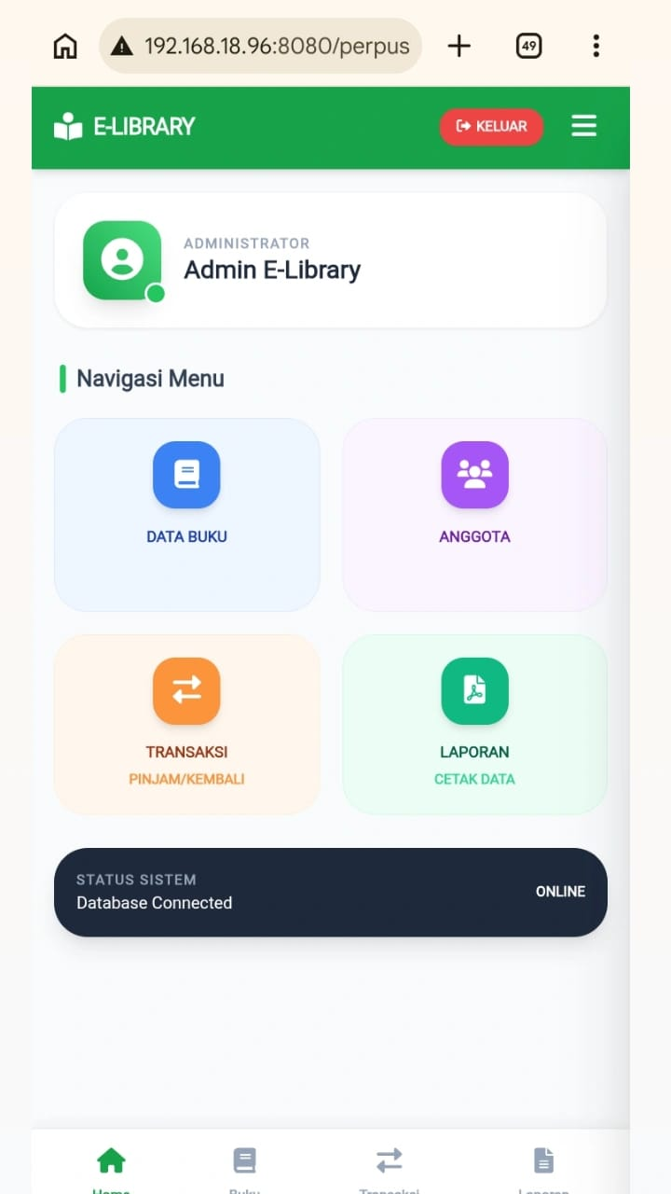
-Pemilihan menu pada user

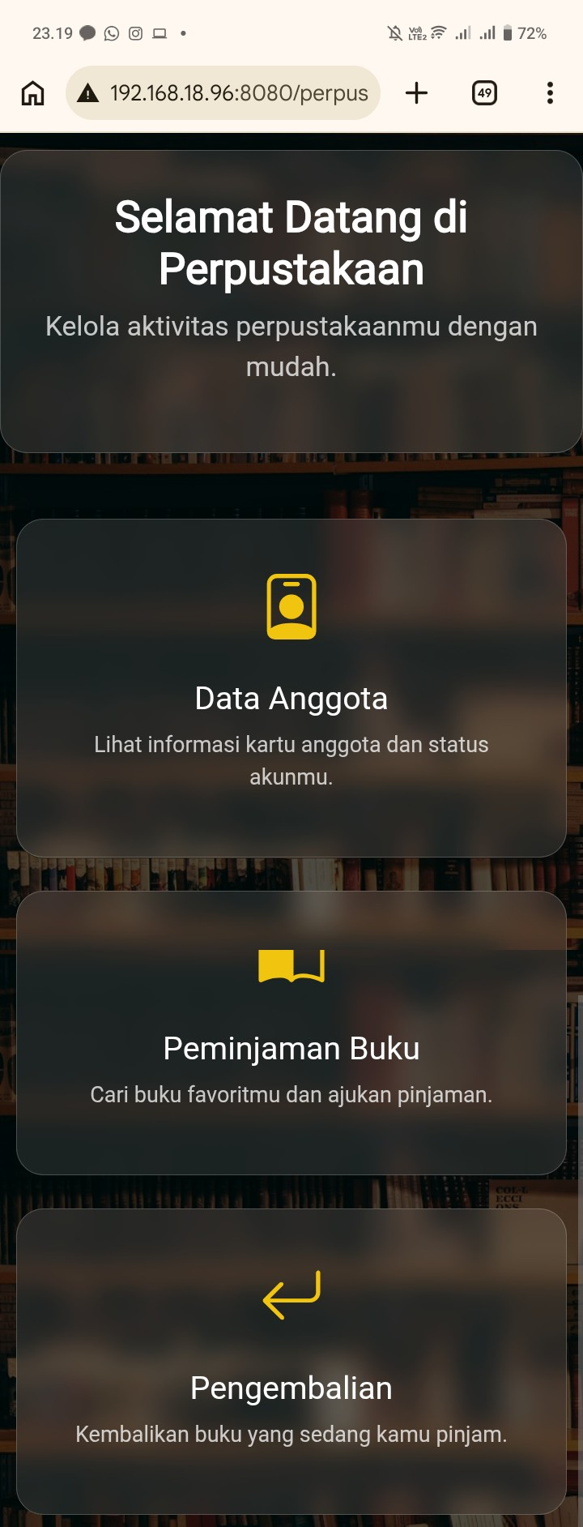

- TAMPILAN CRUD BUKU ADMIN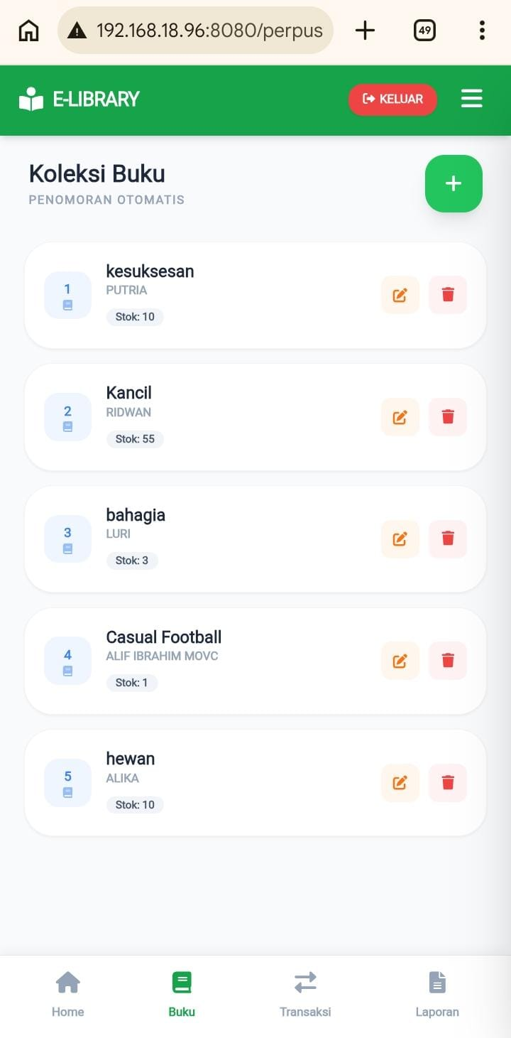
- TAMBAH BUKU
Memasukan buku yang ingin di tambahkan

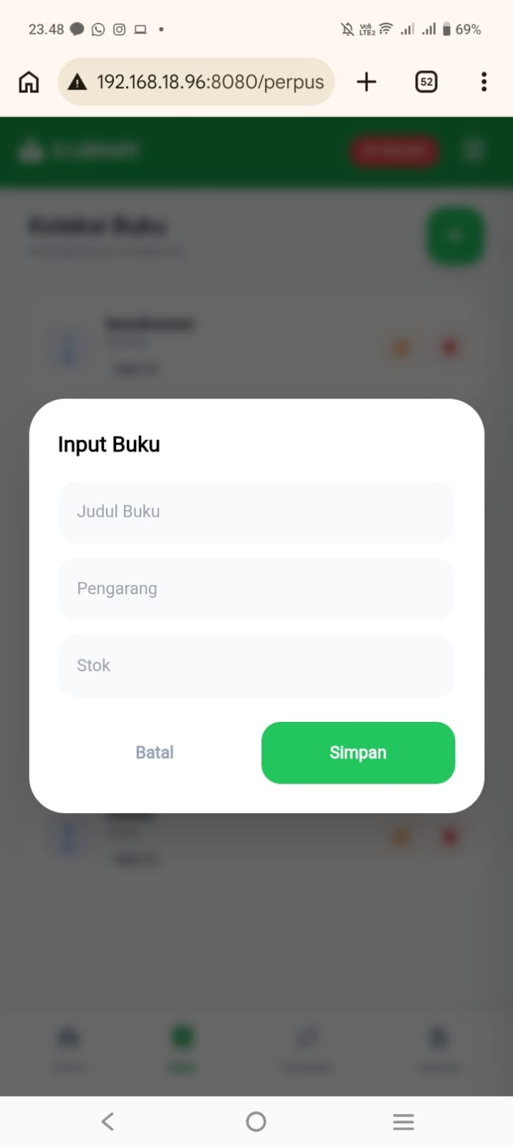

- EDIT BUKU
Edit data buku yang di butuhksn
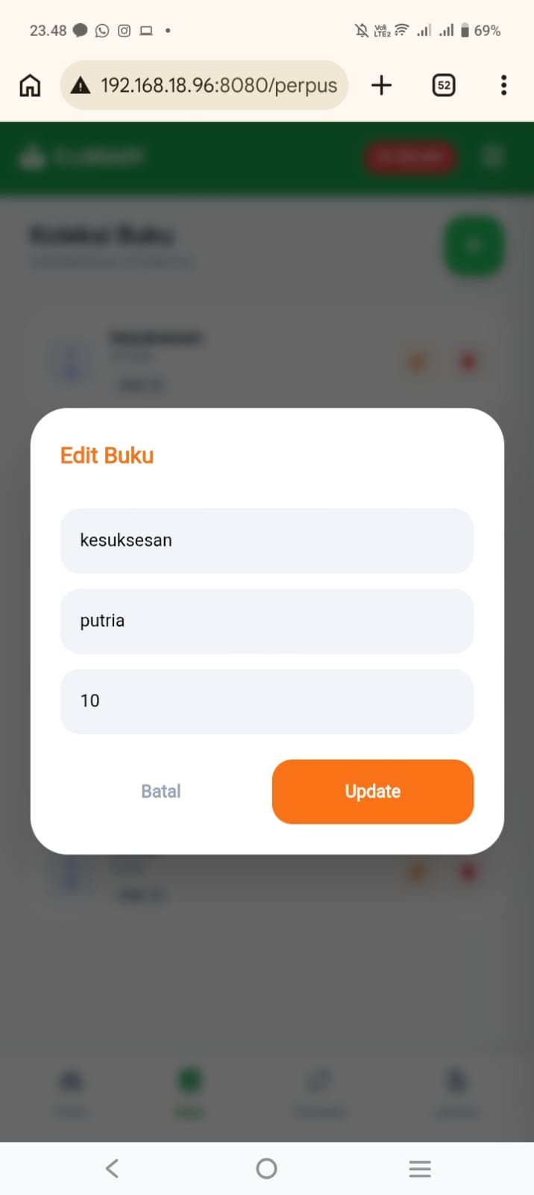

- HAPUS BUKU
Hapus buku yang sudah tidak di butuhkan

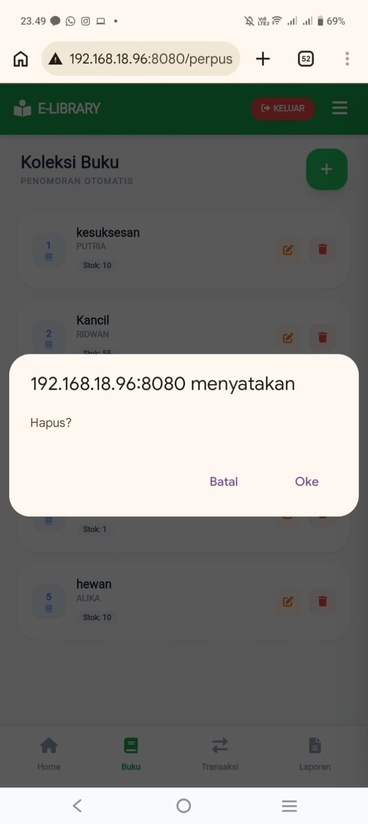
- TAMPILAN CRUD TRANSAKSI ADMIN
Tampilan ketika ada yang meminjam buku
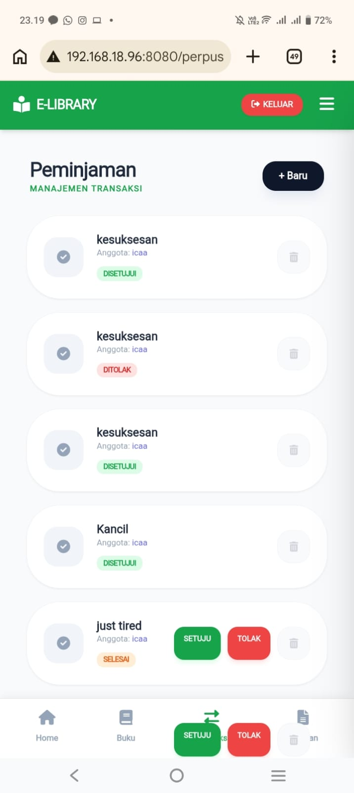
- TAMPILAN DATA ANGGOTA
Tampilan anggota yang sudah login dan meminjam buku

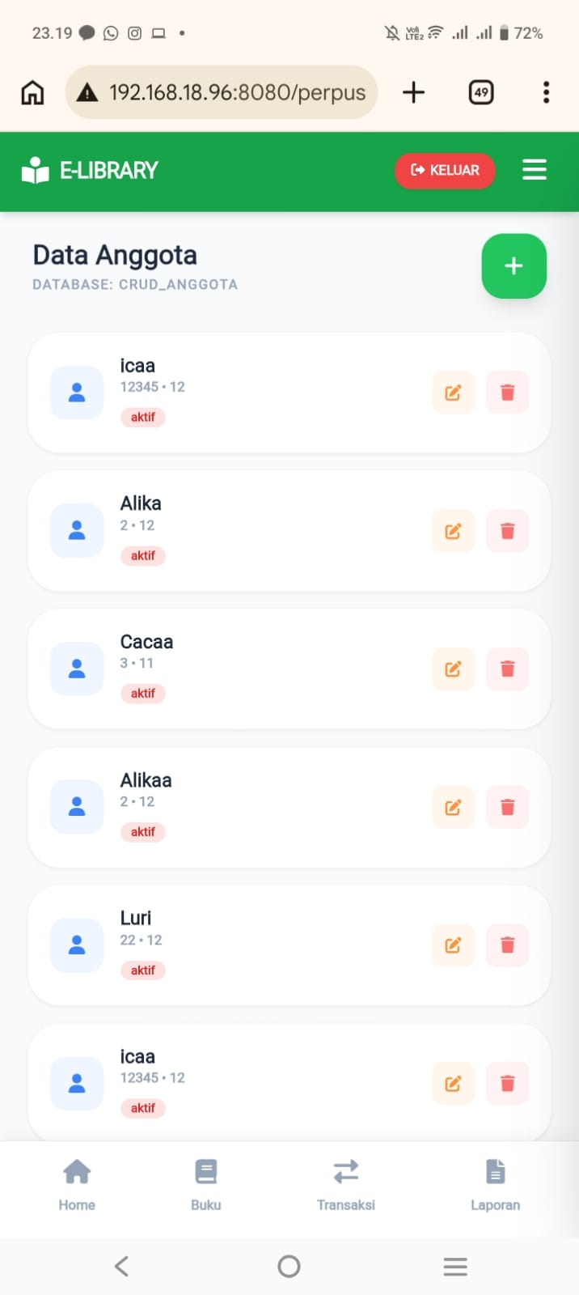
- TAMPILAN PENCARIAN
Menampilkan pencarian di data buku

